Projeto de Bases de Dados (CC2005)

Grupo nº 62
Tema: Contratos Públicos em Portugal nos primeiros dois meses de 2024
Elementos do grupo:

Nº mecanográfico | Nome
202400891 | Ezequiel Tchimbaya Cachapeu Paulo
202309160 | Sérgio Gomes Pinto
202400863 | Victor De Vargas Lopes

1. Modelação

1.1. Descrição do universo e modelo ER

1.1.1. Descrição do Universo da Base de Dados (Requisitos Textuais)

Requisitos do Universo do Discurso

Partimos por analisar a tabela única do aquivo dado no formato Excel e em paralelo o arquivo no formato txt (contendo a informação sumária da BD), onde derivamos o seguinte conjunto de requisitos que descrevem o universo de informações representado pela nossa BD:

- O sistema armazena informação sobre Contratos Públicos em Portugal, com foco nos contratos que possuem data de celebração nos primeiros dois meses de 2024, cada um identificado por um idContrato único.
- A base de dados contém contratos no intervalo entre dezembro de 2023 e fevereiro de 2024, abrangendo tanto o período de divulgação quanto de celebração dos contratos.
- Os contratos são predominantemente em território português, mas também existem contratos com locais de execução em outros países, como Espanha, Alemanha, Estados Unidos, Arábia Saudita, Cabo Verde, dentre outros. Por esse motivo, os locais de execução possuem informação detalhada de município, distrito e país.

- Cada contrato possui:
  - um IdContrato, contendo um número de identificação único para cada contrato.
  - um tipo de contrato (ex.: aquisição de bens móveis, aquisição de serviços, empreitadas de obras públicas e etc.).
  - um tipo de procedimento, indicando a forma de contratação.
  - uma descrição do objeto do contrato, correspondendo ao bem ou serviço adquirido.
  - uma data de publicação na base nacional de contratos.
  - uma data de celebração, que define quando o contrato foi formalmente celebrado.
  - um preço contratual.
  - um CPV (Código de Vocabulário Comum para Contratos Públicos).
  - um prazo de execução.

- Cada contrato envolve uma e apenas uma entidade adjudicante, a qual:
  - possui número fiscal (NIF).
  - possui designação oficial.

- Um contrato pode envolver um ou vários adjudicatários (fornecedores), cada um dos quais:
  - possui número fiscal (NIF).
  - possui designação oficial.

- O sistema armazena a localização da execução do contrato, devendo esta ser desagregada em:
  - país
  - distrito
  - município
Cada uma destas localizações deve ser representada como entidade própria com códigos oficiais (ex.: Pais_id, Distrito_id, Municipio_id).
O sistema permite múltiplas localizações de execução para um mesmo contrato.

- O sistema armazena a fundamentação da contratação: a justificação formal para a escolha do procedimento e/ou adjudicatário.

- O sistema indica se o contrato resulta de um procedimento centralizado.

- Se aplicável, o sistema regista o Acordo Quadro que enquadra o contrato, devendo armazenar a sua designação.

1.1.2. Concretização em Modelo ER (Modelo conceitual derivado da forma textual)
Alistando todas as colunas da tabela (dataset original), temos:

Idcontrato, tipoContrato, tipoprocedimento, objectoContrato, adjudicante,
adjudicatarios, dataPublicacao, dataCelebracaoContrato, precoContratual, cpv,
prazoExecucao, localExecucao, fundamentacao, ProcedimentoCentralizado e
DescrAcordoQuadro.
Durante as aulas, aprendemos que a presença de uma única tabela geralmente significa que várias entidades estão “achatadas” em uma só. Devemos, entretanto, examinar a tabela (única), buscando entender:
- Quais colunas existem
- Que tipo de informação cada coluna contém
- Quais grupos de colunas parecem pertencer a entidades diferentes
- Como as linhas se repetem e etc.

Nesta etapa, o nosso foco está voltado para reconhecer “pistas” sobre entidades e relacionamentos.

Para separar as devidas entidades, guiamo-nos por apectos como:
- Colunas que descrevem pessoas
- Colunas que descrevem produtos
- Colunas que descrevem eventos (ex.: vendas, celebração, publicação, execução)
- Colunas que pertencem a lugares, datas, categorias, etc.

A estrutura de entidades-tipo decorrentes dos requisitos é dada por:

1.1.2.1. Entidades-tipo
A tabela original (dada) mistura cinco entidades principais (Contrato, Entidade, CPV, Localização e AcordoQuadro) com seus respetivos atributos:

1. CONTRATO
- Atributos: IdContrato, TipoContrato, TipoProcedimento, ObjectoContrato, DataPublicacao, DataCelebracaoContrato, PrecoContratual, PrazoExecucao, Fundamentacao, ProcedimentoCentralizado.

2. ENTIDADE
(Representa adjudicantes e adjudicatários)
- Atributos: Entidade_id, Nif, Designacao
- O atributo “Nif” é caracterizado como um valor único.
- Uma entidade pode desempenhar papéis diferentes em diferentes contratos.

3. CPV
- Atributos: Cpv_id, Codigo, Descrição

4. LOCALIZAÇÃO
(Seus atributos são multialores compostos)
a) PAÍS
- Pais_Id, Nome
b) Distrito
- Distrito_id, Nome
c) MUNICÍPIO
- Municipio_id, Nome
5. ACORDOQUADRO
- Atributos: AcordoQuadro_id, DescrAcordoQuadro

1.1.2.2. Relacionamentos
Os respetivos relacionamentos decorrentes entre as Entidades_tipo são dadas por:

1. ADJUDICA (ENTIDADE (Adjudicante), CONTRATO)
- Um contrato tem um e apenas um adjudicante
- Uma entidade pode adjudicar/conceder vários contratos
- Tipo: 1:N

2. ADJUDICADO (CONTRATO, ENTIDADE (Adjudicatário))
- Um contrato pode ter um ou vários adjudicatários
- Uma entidade pode ser adjudicatária em muitos contratos
- Tipo: M:N via AdjudicatarioContrato

3. EXECUTADO_EM (CONTRATO, LOCALIZAÇÃO)
- Um contrato pode ter uma ou várias localizações de execução
- Uma localização (município) pode aparecer em vários contratos
- Tipo: M:N via ContratoLocalExecucao

4. POSSUI (CONTRATO, CPV)
- Cada contrato tem um ou mais códigos CPVs
- Um código CPV pode ser associado a muitos contratos
- Tipo: M:N

5. ENQUADRADO_POR (CONTRATO, ACORDOQUADRO)
- Um contrato pode ou não estar associado a um acordo quadro
- Um acordo quadro pode enquadrar muitos contratos
- Tipo: N:1

Por tabela:

BD Contratos: Cardinalidade (C) e Participação (P)
Relacionamento | C | p
ADJUDICA  (ENTIDADE (Adjudicante), CONTRATO) | 1<>N | Parcial <> Total
ADJUDICADO  (CONTRATO, ENTIDADE (Adjudicatário)) | M<>N | Total <> Parcial
EXECUTADO_EM  (CONTRATO, LOCALIZAÇÃO) | M<>N | Total <> Parcial
POSSUI  (CONTRATO, CVP) | M<>N | Total <> Parcial
ENQUADRADO_POR  (CONTRATO, ACORDOQUADRO) | N<>1 | Parcial <> Total

1.1.3. Diagrama do Modelo ER
Apesar da existência de diversas ferramentas existentes para auxílio de ilustração de diagramas do modelo ER, nós(equipa) optamos pelo uso das ferramentas online dbdia e draw.io disponibilizadas pelo professor, por ser mais intuitivo (para a equipa).

1.1.3.1. Para Entidades-tipo (com atributos principais)
Sintaxe Textual:
CONTRATO(IdContrato, {TipoContrato(Tipo_IdContrato, TContrato_Descricao)}, TipoProcedimento(Tipo_IdProcedimento, TProcedimpento_Descricao), ObjectoContrato, DataPublicacao, DataCelebracaoContrato, PrecoContratual, PrazoExecucao, {Fundamentacao(Id_Fundamentacao, Artigo, nr, alinea, subalinea ?, RefLegislativa)}, ProcedimentoCentralizado)

ENTIDADE(Entidade_id, Nif, Designacao)
CPV(Cpv_id, Codigo, Descrição)
LOCALIZACAO({Pais(Pais_Id, Nome)}, {Distrito(Distrito_id, Nome)}, {Municipio(Municipio_id, Nome)})
ACORDOQUADRO(AcordoQuadro_id, DescrAcordoQuadro ?)
Diagrama:
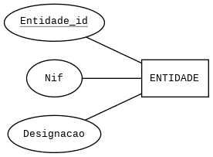

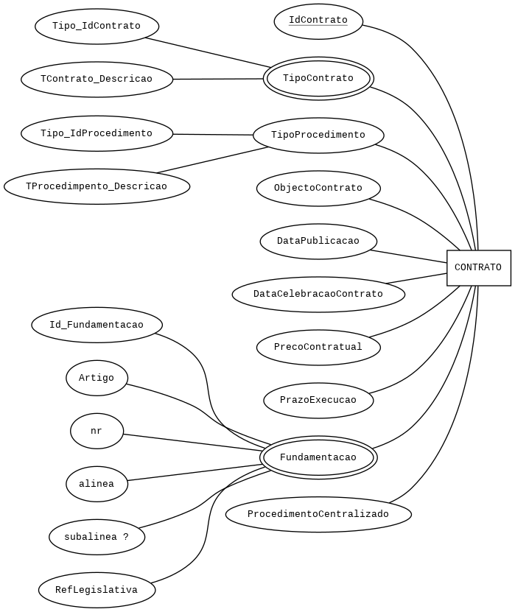

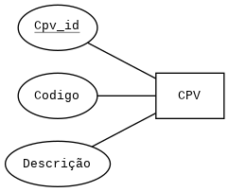
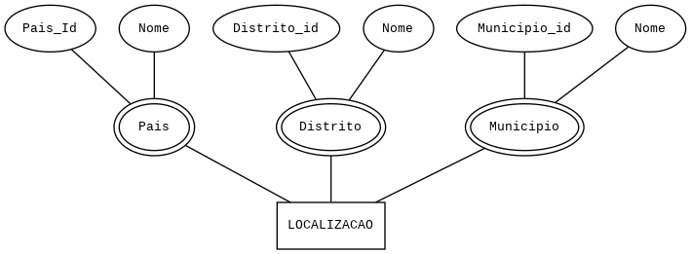
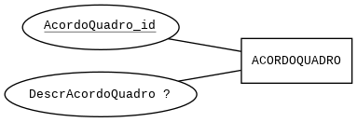

1.1.3.2. Para os Relacionamentos (omitindo atributos internos para facilitar a visualização estrutural)

Sintaxe Textual:
ENTIDADE -- 1 -- <ADJUDICA> == N == CONTRATO
CONTRATO == M == <ADJUDICADO> -- N -- ENTIDADE
CONTRATO == M == <EXECUTADO_EM> -- N -- LOCALIZACAO
CONTRATO == M == <POSSUI> -- N -- CPV
CONTRATO -- N -- <ENQUADRADO_POR> == 1 == ACORDOQUADRO

Diagrama:
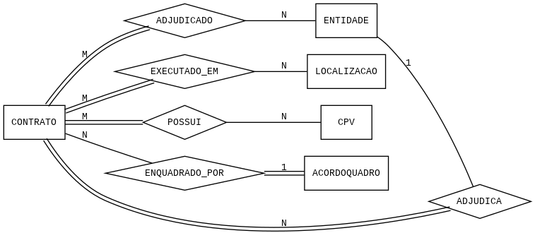
Diagrama Completo para o modelo ER:

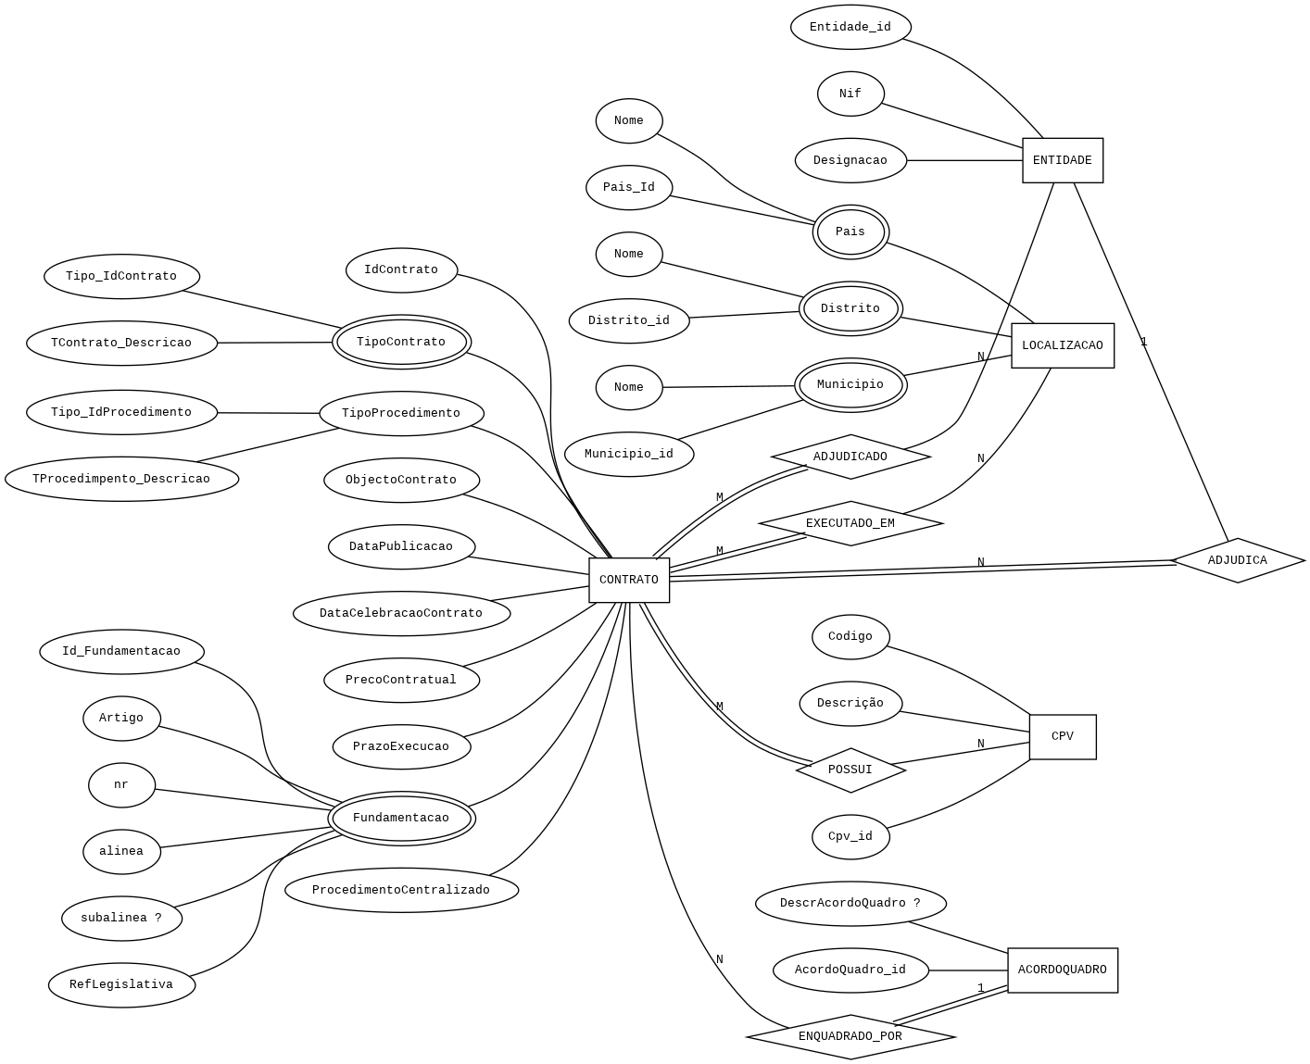
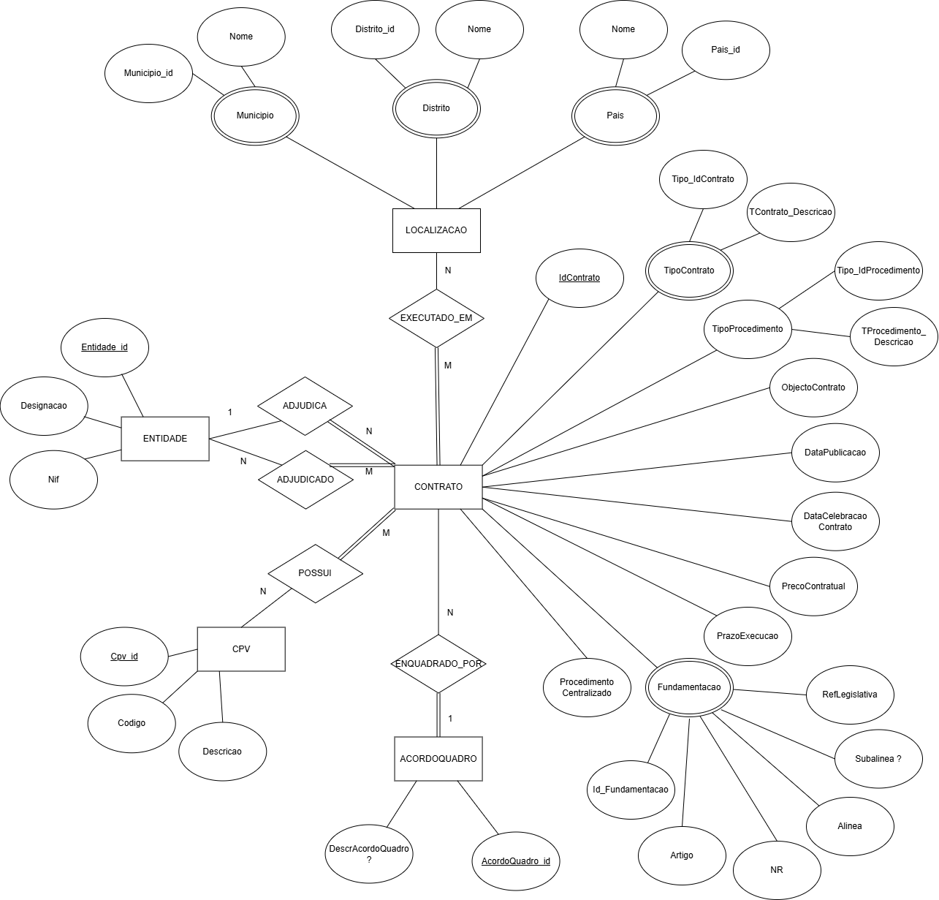

1.2. Modelo relacional

1.2.1. Explicação do Mapeamento do Modelo ER para o Modelo Relacional

Em perspetiva geral o Mapeamento do Modelo ER para o Modelo Relacional consiste em transformar as Entidades-tipo e Relacionamentos (do modelo ER) em tabelas (para o modelo Relacional).

Para realizar tais tranformações optamos realiza-las em etapas:

1.2.1.1. Mapeamento de entidades-tipo em tabelas
Nesta etapa, passamos pelo mapeamento directo de atributos, excepto no caso de atributos multi-valor em que precisamos de recorrer a “tabelas auxiliares” (no caso de TipoContrato e Fundamentacao), identificando assim no processo:
- Uma chave primária (PK)
- Atributos simples
- chaves externas (FK) apenas quando derivam de relacionamentos obrigatórios

Neste caso tornam-se tabelas:
Sintaxe Textual:
table ENTIDADE
(
_Entidade_nif_,
Designacao
)
table CONTRATO
(
_IdContrato_,
Tipo_IdProcedimento,
TProcedimpento_Descricao,
ObjectoContrato,
DataPublicacao,
DataCelebracaoContrato,
PrecoContratual,
PrazoExecucao,
ProcedimentoCentralizado
)

table CPV
(
_Cpv_id_,
Codigo,
Descrição
)

table PAIS
(
_Pais_Id_,
Nome
)

table ACORDOQUADRO
(
_AcordoQuadro_id_,
DescrAcordoQuadro?
)

table MUNICIPIO
(
_Municipio_id_,
Nome
)

table DISTRITO
(
_Distrito_id_,
Nome,
)

table TipoContrato
(
_Tipo_IdContrato_,
TContrato_Descricao
)
table Fundamentacao
(
_Id_Fundamentacao_,
Artigo,
nr,
alinea,
subalinea ?,
RefLegislativa
)

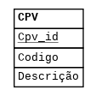
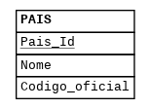
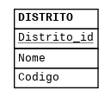
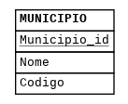
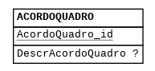
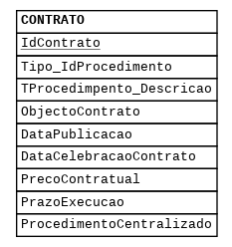
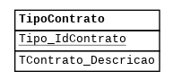
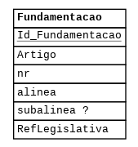
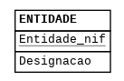
Ilustração:

1.2.1.2. Mapeamento de relacionamentos em tabelas
Nesta etapa, passamos pelo mapeamento conforme a cardinalidade e participação das entidades-tipos de um relacionamento. Separamos em função de alguns critérios (para melhor entendimento):

  - Relacionamentos com cardinalidade 1:N
Em relações com essa cardinalidade em seus relacionamentos (no modelo ER), realizamos o respectivo mapeamento mantendo os atributos da Entidade-tipo do lado (N) adicionado do atributo-chave da Entidade-tipo do lado (1) como chave externa FK na tabela do lado N.

Sendo:
- Entidade (1) – (N) Contrato (adjudicante) → Contrato recebe adjudicante_id
- (N) Contrato – AcordoQuadrado (1) → Contrato recebe acordoquadrado_id
- País (1) – (N) Distrito → Distrito recebe pais_id como FK
- Distrito (1) – (N) Município → Município recebe distrito_id como FK

2. Relacionamentos com cardinalidade M:N
Em relações com essa cardinalidade em seus relacionamentos (no modelo ER), realizamos o respectivo mapeamento para uma espécie de “Tabelas Associativas”. Dois relacionamentos produzem tabelas intermédias:

a) Contrato — Entidade (Adjudicatário)
→ cria tabela ADJUDICATARIO_CONTRATO sendo as Chaves-primária (PK) a junção das duas PK das duas Entidades (idContrato, entidade_id).

b) Contrato — Município (Local Execução)
→ cria tabela CONTRATO_LOCAL_EXECUCAO sendo de igual modo as Chaves-primária (PK) a junção das duas PK das duas Entidades (idContrato, municipio_id).

c) CPV — Contrato
→ cria tabela Possui sendo de igual modo as Chaves-primária (PK) a junção das duas PK das duas Entidades (CPV, Contrato).

3. Atributos não simples: com destaque aos que exigem um mapeamento por “Tabelas Associativas”:
1. Atributos compostos → desagregar
Partindo do mapeamento da Entidade-tipo Localização (já desagregado em 3 entidades) podemos obter o “localExecucao” das 3 entidades originárias:
- País
- Distrito
- Município
com relacionamentos hierárquicos 1:N.

Obs.: Por termos desagregado anteriormente os atributos TipoContrato e Fundamentacao (da entidade Contratos) dando origem a duas novas tabelas (como visto na ilustração anterior), as mesmas darão agora origem a duas novas “tabelas associativas” frutos da relação com as outras:

- ClassificacaoContratos(TipoContrato, Contratos)
- Tipo M:N
- Um contrato pode ser clasificado por um ou vários tipos de Contratos.
- Um tipo de contrato pode classificar um ou vários contratos.
- FundamentacaoContratos(Fundamentacao, Contratos)
- Tipo M:N
- Um contrato pode ser fundamentado por uma ou mais fundamentações.
- Uma fundamentação pode fundamentar um ou vários contratos.

2. Atributos multivalorados → nova tabela
O atributo multivalor do localExecução gera a tabela associativa CONTRATO_LOCAL_EXECUCAO sendo as Chaves-primária (PK) a junção das duas PK das duas Entidades (idContrato, municipio_id), com Chaves-externa (FK) de: CONTRATO (idContrato), MUNICIPIO(municipio_id).

1.2.1.3. MODELO RELACIONAL FINAL (Tabelas com PK e FK explícitas)

Neste caso, tornam-se tabelas resultantes do mapeamento:
Sintaxe Textual:
table ENTIDADE
(
Entidade_id PK,
Nif,
Designacao
)

table CPV
(
Cpv_id PK,
Codigo,
Descricao
)

table PAIS
(
Pais_id PK,
Nome
)

table DISTRITO
(
Distrito_id PK,
Nome,
Pais_id FK →PAIS(Pais_id)
)

table MUNICIPIO
(
Municipio_id PK,
Nome,
Distrito_id FK → DISTRITO(distrito_id)
)

Table ACORDO_QUADRO
(
AcordoQuadro_id PK,
DescrAcordoQuadro
)

table POSSUI
(
idContrato PK, FK → CONTRATO(idContrato),
Cpv_id PK, FK → CPV(Cpv_id)
)

table ClassificacaoContratos
(
idContrato PK, FK → CONTRATO(idContrato),
Tipo_IdContrato PK, FK → TipoContrato(Tipo_IdContrato)
)

table FundamentacaoContratos
(
idContrato PK, FK → CONTRATO(idContrato),
Id_Fundamentacao PK, FK → Fundamentacao (Id_Fundamentacao)
)

table CONTRATO
(
idContrato PK,
objectoContrato,
dataPublicacao,
dataCelebracaoContrato,
precoContratual,
prazoExecucao,
procedimentoCentralizado,
Tipo_IdProcedimento FK → CP TipoProcedimento(Tipo_IdProcedimento)
adjudicante_id FK → ENTIDADE(entidade_id),
acordoQuadro_id FK → ACORDO_QUADRO(acordoQuadro_id)
)

table TipoContrato
(
Tipo_IdContrato PK,
TContrato_Descricao
)

table ADJUDICATARIO_CONTRATO
(
idContrato PK, FK → CONTRATO(idContrato),
entidade_id PK, FK → ENTIDADE(entidade_id)
)

table CONTRATO_LOCAL_EXECUCAO
(
idContrato PK, FK → CONTRATO(idContrato),
municipio_id PK, FK → MUNICIPIO(municipio_id)
)

table Fundamentacao
(
Id_Fundamentacao PK,
Artigo,
nr,
alinea,
subalinea ?,
RefLegislativa
)
table TipoProcedimento
(
Tipo_IdProcedimento PK,
TProcedimpento_Descricao
)

Diagrama:

Obs.: Para auxílio em ilustração (explicitando as respectiva chaves primárias e externas) de diagramas do Modelo Relacional, nós(equipa) optamos pelo uso da ferramenta online draw.io disponibilizada pelo professor, por ser mais intuitivo (para a equipa).

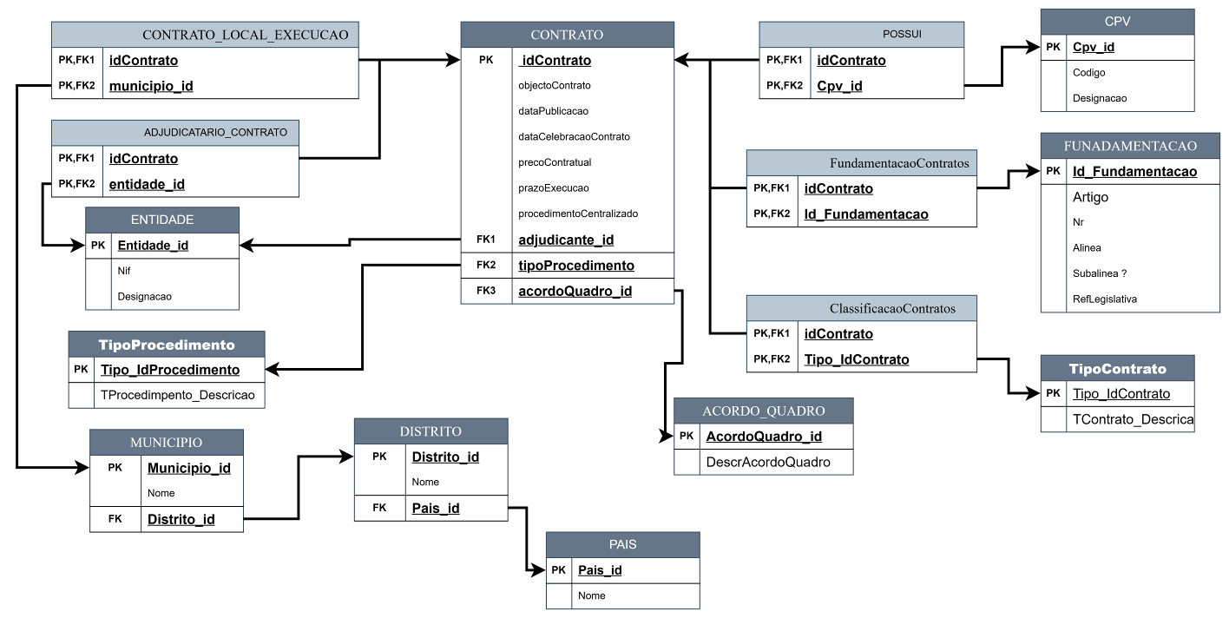

O respetivo modelo Relacional (final) fornece-nos segurança pois, para além de ser fruto do mapeamento directo do modelo ER, este está também apresentado na 3ª FN (Terceira Forma Normal), pois obece as seguintes condições:
1º — Está em 1FN, isto é:
- Todos os atributos têm valores atómicos (sem atributos compostos nem multi-valores).
2º — Está em 2FN, isto é:
- Não existe dependência parcial (em nenhuma das tabelas com chave composta).
3º — Está em 3FN, isto é:
- Não há dependências transitivas
Ou seja:
um atributo não-chave não depende de outro atributo não-chave.

2. Implementação

2.1. Povoamento de tabelas
O povoamento da base de dados (contratos_publicos.db) foi realizado através do script Seed.py, seguindo rigorosamente a metodologia ETL (Extract, Transform, Load). Este processo garantiu a migração de dados do dataset Excel para o modelo relacional normalizado.
O processo de Extract, Transform, Load foi implementado utilizando a biblioteca pandas para a fase de Extração, garantindo uma leitura rápida e eficiente do ficheiro Excel. A fase de Transformação foi a mais crítica, dado o formato não estruturado de vários campos da fonte de dados.
A criação das tabelas na base de dados foi realizada utilizando a linguagem SQL através de scripts Python, conforme definido no ficheiro scheme.py. Este processo envolveu a definição rigorosa da estrutura das tabelas, incluindo as chaves primárias (PK) e as chaves estrangeiras (FK), para garantir a integridade referencial dos dados (por exemplo, a ligação entre municipio, distrito e pais).
Exemplo de criação de tabela simples:

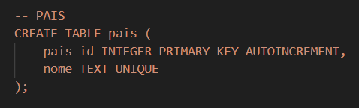

Criação de uma tabela com uma chave estrangeira:

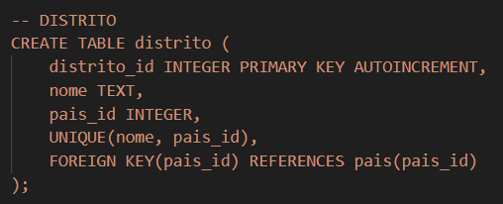

A normalização da BD resultou na criação de tabelas intermediárias para modelar as relações (N:M). Estas tabelas contêm apenas duas chaves estrangeiras, sendo o par de chaves a sua Chave Primária Composta.

Normalização de Tipos: A conversão do campo precoContratual de texto para REAL implicou o tratamento explícito de separadores decimais (substituição de vírgula por ponto) e a gestão de valores nulos.
- Parsing de Estruturas Múltiplas: Campos como adjudicatários continham múltiplas entidades separadas por delimitadores (| ou ;). Foi desenvolvida uma função específica (split_adjudicatarios) que utiliza expressões regulares (re) para dividir o string em entidades individuais.
- Tratamento de Entidades Complexas (Fundamentação): A coluna fundamentacao exigiu a criação de uma função de parsing avançada (parse_fundamentacao) para isolar, via re, os constituintes (Artigo, Número, Alínea, etc.), garantindo que cada componente fosse armazenado na sua coluna dedicada na tabela fundamentação.

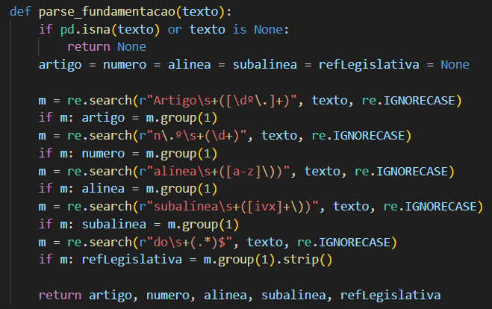

- Prevenção de Duplicidade (Controlo de Unicidade): A função insert_return_id assegura que valores em tabelas de domínio (e.g., pais, cpv) são inseridos apenas uma vez. Se o registo já existir, o código recupera o ID existente (SELECT) em vez de tentar uma nova inserção, prevenindo erros de violação de UNIQUE e garantindo que todas as chaves estrangeiras (FK) apontam para um único registo.

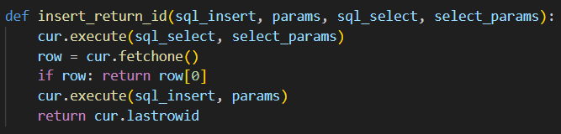

- Tratamento de Entidades (Adjudicante/Adjudicatários)

A tabela entidade foi especialmente adaptada para o tratamento de dados confidenciais (RGPD) e inconsistências no NIF:
- A Chave Primária passou a ser entidade_id, e o NIF tornou-se uma coluna de dados regular.
- A lógica de inserção foi ajustada para, na ausência de NIF, tentar associar o contrato à entidade existente usando apenas a designacao (nome), minimizando a criação de registos duplicados no caso de o NIF estar omisso.

Nome da tabela | Nº de entradas
Contrato | 21748
Entidade | 11698
Adjudicatario_Contrato | 23282
CPV | 2211
Possui | 22067
Acordo_Quadro | 256
Tipo_Contrato | 8
ClassificacaoContratos | 21911
Pais | 18
Distrito | 40
Municipio | 348
Contrato_Local_Execucao | 23317
Tipo_Procedimento | 11
Fundamentacao | 88
Fundamentacao_Contrato | 21611

2.2. Interrogações SQL

Dividimos as 10 perguntas em 3 níveis de dificuldade, Fáceis, Médias e Difíceis

  - Fáceis
- Quais os tipos de contratos por ordem Alfabética?

SELECT nome
FROM tipo_contrato
ORDER BY nome

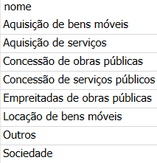

- Quais as entidades que comecem por F?

select e.designacao
FROM entidade e
WHERE e.designacao LIKE 'F%'

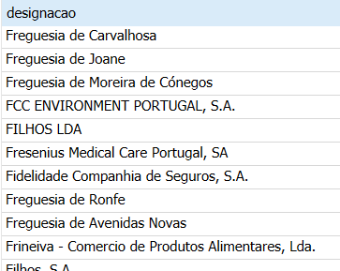

- Soma dos Preços Contratuais por País?

SELECT
p.nome AS pais,
SUM(c.precoContratual) AS total_preco
FROM contrato c
JOIN contrato_local_execucao cle
ON c.idContrato = cle.idContrato
JOIN municipio m
ON cle.municipio_id = m.municipio_id
JOIN distrito d
ON m.distrito_id = d.distrito_id
JOIN pais p
ON d.pais_id = p.pais_id
GROUP BY p.nome

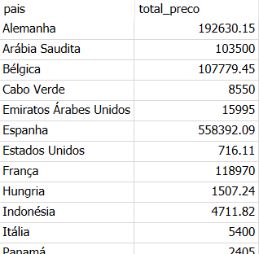

  - Médias
- Quantos contratos existem por tipo de contrato?

SELECT tc.nome,
COUNT(c.idContrato) AS quantidade
FROM contrato c
JOIN
ClassificacaoContratos ctc ON c.idContrato = ctc.idContrato
JOIN
tipo_contrato tc ON ctc.tipoContrato_id = tc.tipoContrato_id
GROUP BY tc.tipoContrato_id

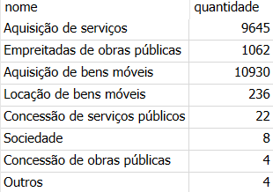

- Total de Contratos por Entidade Adjudicante?

SELECT e.designacao AS entidade,
COUNT(c.idContrato) AS total
FROM contrato c
JOIN
entidade e ON c.adjudicante_id = e.entidade_id
GROUP BY c.adjudicante_id
ORDER BY total DESC

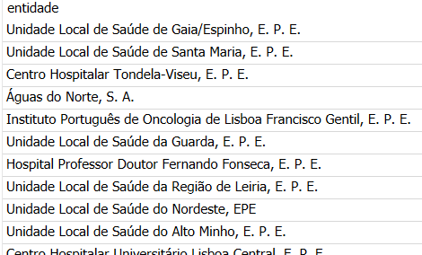

- Média do preço contratual por tipo de procedimento?

SELECT tp.descricao AS procedimento,
ROUND(AVG(c.precoContratual), 2) AS media_preco
FROM contrato c
JOIN tipo_procedimento tp ON c.tipoProcedimento_id = tp.tipoProcedimento_id
GROUP BY tp.tipoProcedimento_id

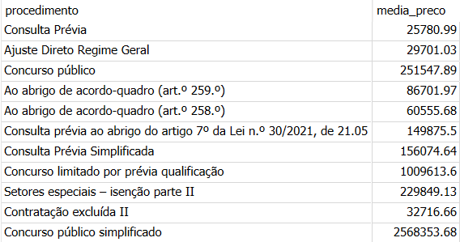

- Número de contratos por mês?

SELECT SUBSTR(c.dataCelebracaoContrato, 6, 2) AS mes,
COUNT(*) AS total
FROM contrato c
GROUP BY mes
ORDER BY mes

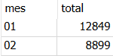

- Contratos com preço superior à média global?

WITH media_global AS (
SELECT AVG(precoContratual) AS mg FROM contrato
)
SELECT c.idContrato,
e.designacao AS entidade,
c.precoContratual
FROM contrato c
JOIN entidade e ON c.adjudicante_id = e.entidade_id
WHERE c.precoContratual > (SELECT mg FROM media_global)
ORDER BY c.precoContratual DESC

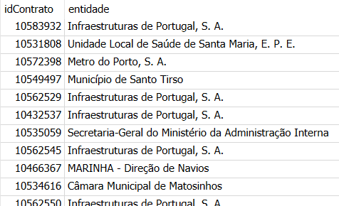

  - Difíceis

- Top 10 contratos mais caros com cpv associado?

SELECT c.idContrato,
c.precoContratual,
cpv.designacao AS cpv_nome
FROM contrato c
JOIN possui p ON c.idContrato = p.idContrato
JOIN cpv ON p.cpv_id = cpv.cpv_id
ORDER BY c.precoContratual DESC
LIMIT 10

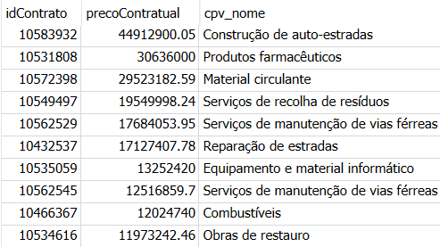

- Top 10 municípios por soma do preço contratual?

WITH contratos_por_municipio AS (
SELECT DISTINCT idContrato, municipio_id
FROM contrato_local_execucao
)
SELECT m.nome AS municipio,
ROUND(SUM(c.precoContratual), 2) AS total
FROM contratos_por_municipio cm
JOIN contrato c ON cm.idContrato = c.idContrato
JOIN municipio m ON cm.municipio_id = m.municipio_id
GROUP BY m.municipio_id
ORDER BY total DESC
LIMIT 10

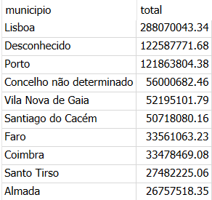

2.3. Aplicação Python
A componente final do projeto consiste num site, desenvolvido em Python, que serve como interface de consulta e visualização dos dados contidos na base de dados SQLite (contratos_publicos.db). Esta aplicação demonstra a funcionalidade analítica do modelo relacional através da execução interativa das interrogações SQL definidas.

  - Arquitetura da aplicação
O desenvolvimento recorreu ao Flask, reconhecido pela sua leveza e flexibilidade. A arquitetura da aplicação é dividida em três camadas essenciais:
- Servidor: (server.py) O ponto de entrada da aplicação. Este ficheiro é responsável por inicializar o ambiente de execução e estabelecer a conexão inicial com a base de dados antes de iniciar o servidor web.

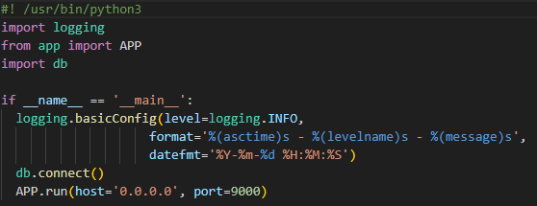

- Lógica da Aplicação: (app.py) Contém o código central, onde são definidas todas as rotas (endpoints) e as funções que executam a lógica. este caso, as consultas SQL.
- Apresentação: (Templates HTML) Utiliza o motor de templating Jinja2 (integrado no Flask) para renderizar a estrutura HTML. Os dados obtidos das consultas SQL são passados a estes templates para serem formatados e apresentados ao utilizador.

  - Interface da app
- / (index.html)
Página inicial da aplicação, de Título ‘Base de Dados de Contratos Públicos’, com informação sobre o número total de contratos e valor total da soma de todos os contratos, uma opção para listar todos os contratos (/contratos.html), podendo depois obter informação sobre um contrato apenas clicando no seu ID (/contrato.html), ou na página inicial no canto superior direito indicar o idContrato e ser logo direcionado para o mesmo.

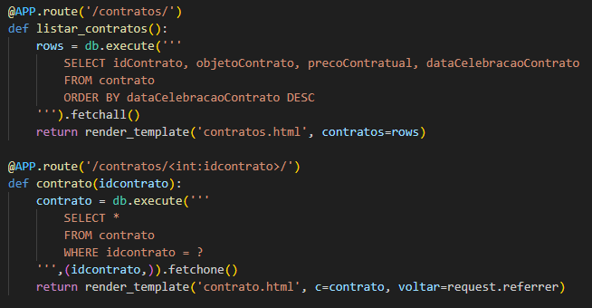
Código para listar todos os contratos e informação sobre um contrato em específico.

(index.html)

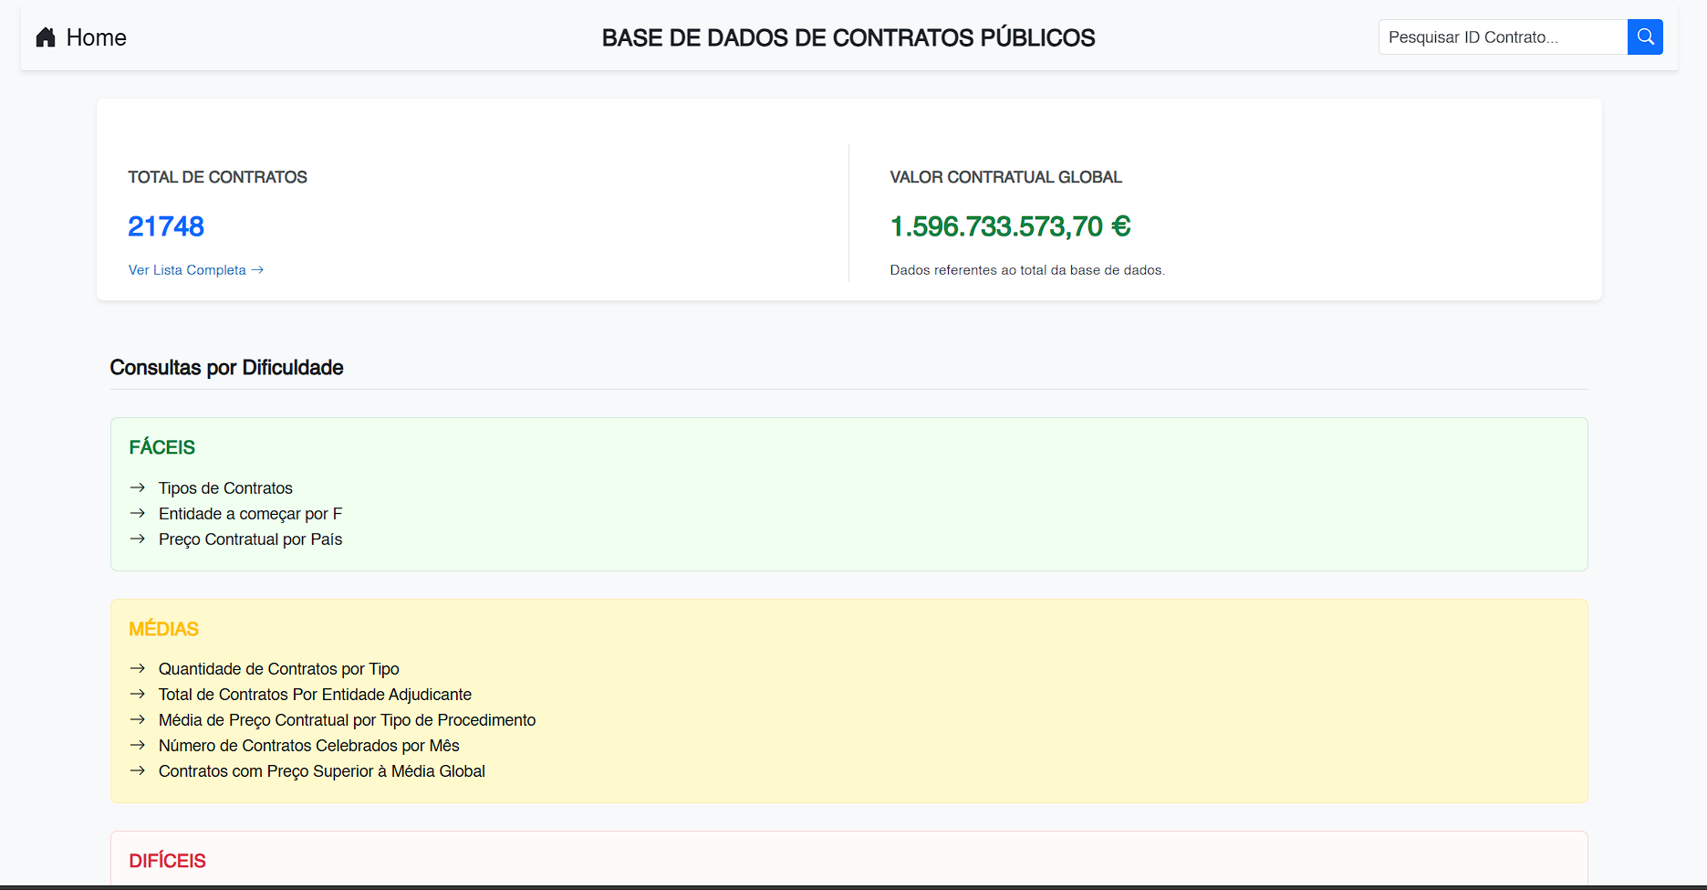

- / (Q1 … /Q10.html)
No index.html temos acesso a 10 perguntas de dificuldades variadas que, escolhendo uma, direciona para uma nova página com a pergunta e o resultado tabelado.

Exemplo da pergunta Q6
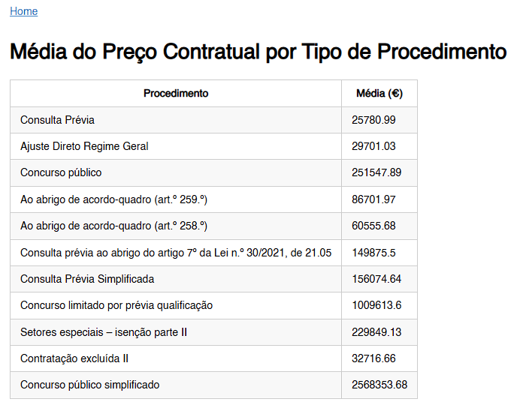

Código .html para a pergunta:

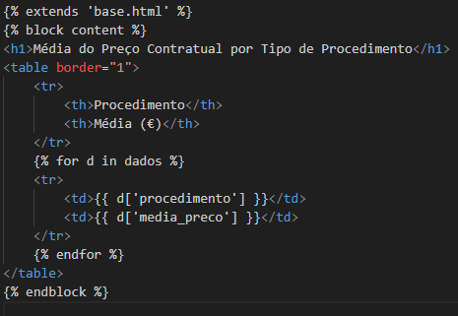

“Endpoint” | Funcionalidade
/ | Página de entrada com acesso a número total de contratos assim como todos os contratos, e lista de perguntas
/contratos | Tabela com todos os contratos
/contrato | Tabela de um contrato só, previamente selecionado
/Q1…/Q10 | Tabela com a resposta para as perguntas selecionadas

3. Conclusão
Para o trabalho realizado foi feita uma compreensão sólida e sistemática no desenvolvimento de um sistema de bases de dados para armazenar e consultar informações sobre Contratos Públicos em Portugal 2024.
O projeto começou com uma análise detalhada dos requisitos, na criação de um Modelo Entidade-Relacionamento (ER), que foi então rigorosamente mapeado para um Modelo Relacional.
A decisão de desagregar a tabela única original em entidades como Contrato, Entidade, CPV, Localização e Acordo Quadro foi crucial para a correta normalização. O Modelo Relacional final está em conformidade com a Terceira Forma Normal (3FN), garantindo a integridade e a ausência de dependências transitivas e parciais.
A complexidade foi gerenciada com a utilização da biblioteca pandas para a extração e o desenvolvimento de funções de parsing avançadas em Python para lidar com dados não estruturados, como adjudicatários e fundamentação.
A eficácia do modelo relacional foi comprovada pela capacidade de executar interrogações SQL, divididas por níveis de dificuldade (Fáceis, Médias e Difíceis), que abrangem desde consultas simples até análises mais complexas.
A componente final, o site desenvolvido em Python usando Flask, proporciona uma interface de consulta e visualização dos dados, tornando o projeto funcional e acessível ao utilizador.

Em última instância, decidimos deixar nosso projecto disponível no Github para eventuais consultas e futuras melhorias (caso sejam necessárias): https://github.com/ezequielcabeja/BD-Projecto-Contratos-Publicos-2024

Referências
Ferramentas:
Link da ferramenta (dbdia) usada para ilustração dos diagramas do modelo ER: https://colab.research.google.com/github/edrdo/dbdia/blob/master/src/main/colab/dbdia.ipynb
Link da ferramenta (draw.io) usada para ilustração dos diagramas do modelo Relacional:
https://app.diagrams.net/?src=about

Slides das aulas:
O Modelo ER - Bases de Dados (CC2005), Eduardo R. B. Marques, DCC/FCUP
O Modelo Relacional - Bases de Dados (CC2005), Eduardo R. B. Marques, DCC/FCUP
Normalização - Bases de Dados (CC2005), Departamento de Ciência de Computadores Faculdade de Ciências da Universidade do Porto, Eduardo R. B. Marques — DCC/FCUP
SQL Gabriel - Bases de Dados, Gabriel David, gtd@fe.up.pt
Aplicações BD com SQL embebido - Bases de Dados (CC2005), Eduardo R. B. Marques, DCC/FCUP

